再興中學104-2學年度家長職涯經驗分享講座
-七年孝班-
主講人:姚可傑先生

七年孝班家長姚可傑先生，是歌手，也是製作人，因熱愛唱歌，也擅於唱歌，而投入流行音樂數十年，6月8日特別蒞臨七孝與學生分享，流行音樂之路，一路走來的所見所聞。流行音樂不只是娛樂消遣，它也是國家的文化大使，促成華人在世界的影響力，它更是影響青少年心理、生活、想法，流行音樂的文化影響力，不容小覷。身為公眾人物，必然經歷許多壓力，身處流行音樂界，必然面對市場機制的挑戰，姚爸爸與同學分享:要真心熱愛，才能做的久，才有樂此不疲的耐力，而自己真心熱愛的工作，從現在開始就可以慢慢尋找。

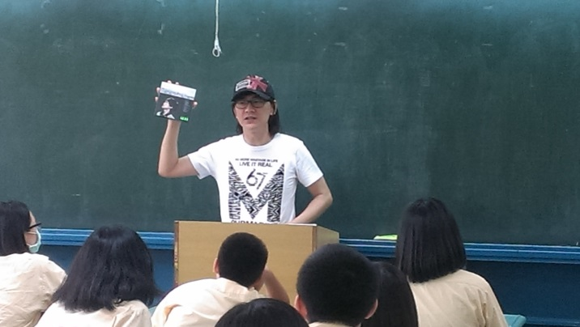 | 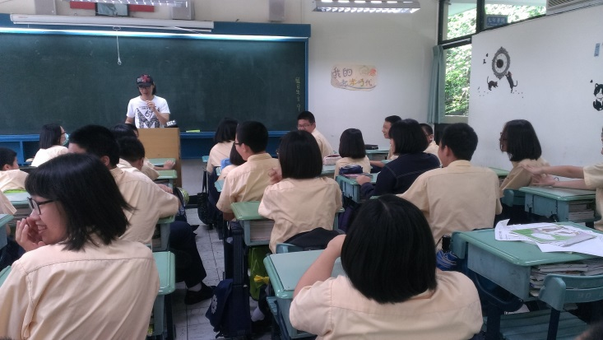
姚爸爸分享唱片製作，  以及投入流行音樂的歷程 | 分享唱片工業的起落，  科技網路對唱片工業的影響
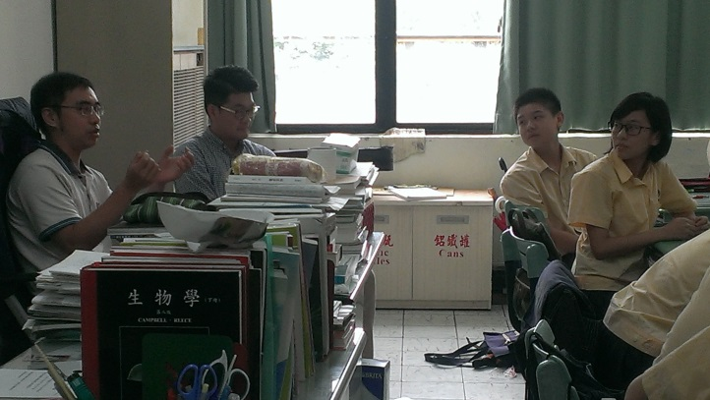 | 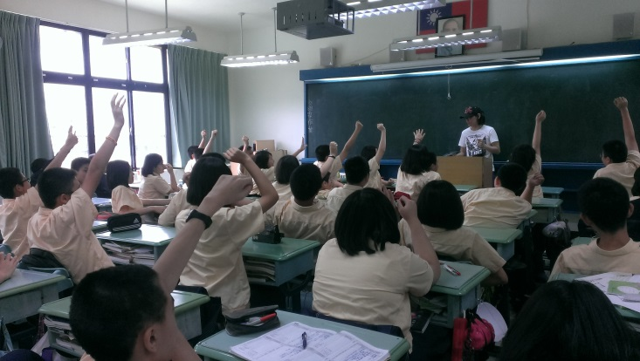
導師長年對搖滾樂的涉獵，  讓學生們大開眼界，頗為驚奇  也謝謝姚爸爸交流分享。 | 有獎徵答，  姚爸爸開玩笑說:答對的人，可以帶回去送給爸媽﹗

